МИНИСТЕРСТВО НАУКИ И ВЫСШЕГО ОБРАЗОВАНИЯ РОССИЙСКОЙ ФЕДЕРАЦИИ
Федеральное государственное бюджетное образовательное учреждение
высшего образования
«Казанский национальный исследовательский технический университет
им. А.Н. Туполева – КАИ»
Институт компьютерных технологий и защиты информации
Отделение СПО ИКТЗИ (Колледж информационных технологий)

ПРАКТИЧЕСКАЯ РАБОТА №3
по дисциплине
ОППИФКС
Тема: «Преобразование сетевых адресов NAT»

Работу выполнил:
Студент группы 4339
Зантимиров К.Р.
Принял
Преподаватель Гилфанов А.Ю.

Казань 2026
Цель: Необходимо решить задачу вывода компьютеров локальной сети организации в интернет.
Ход работы:
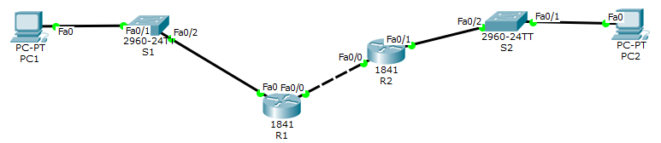
Рисунок 1 – Схема сети
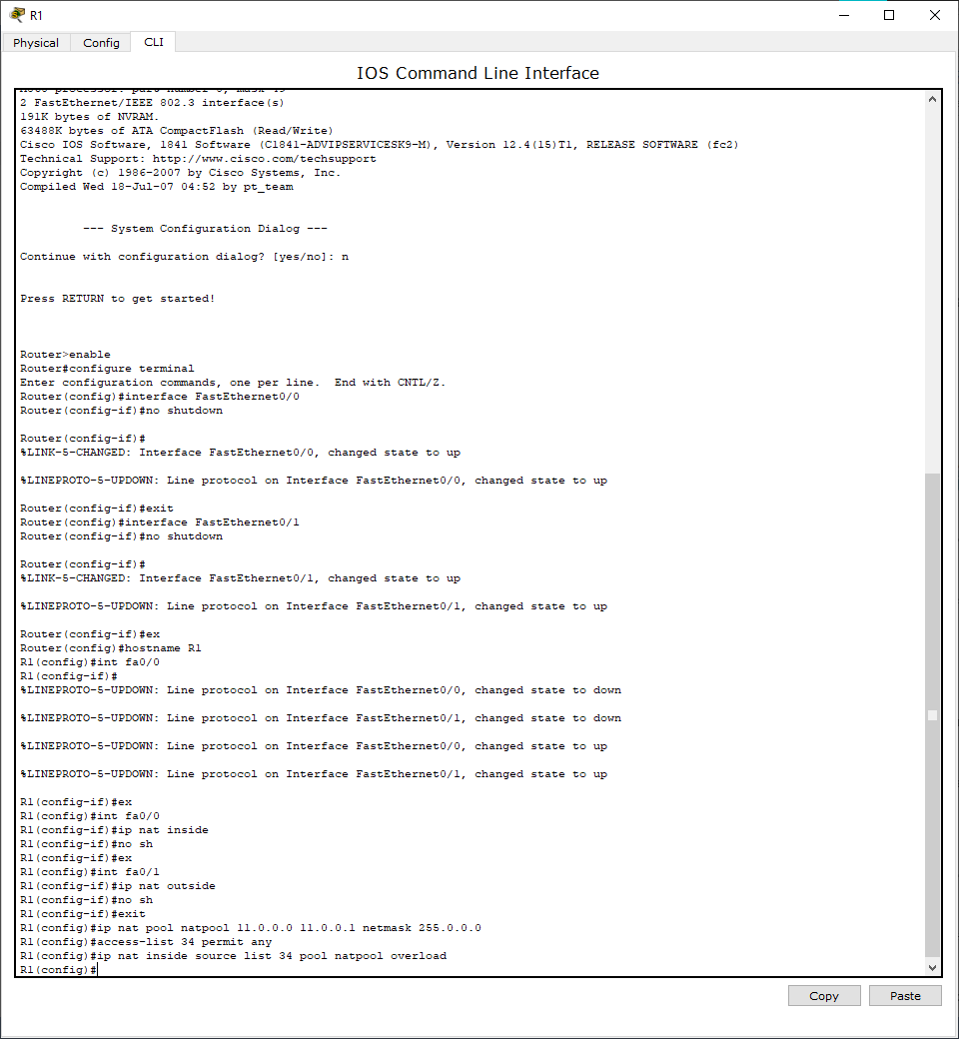
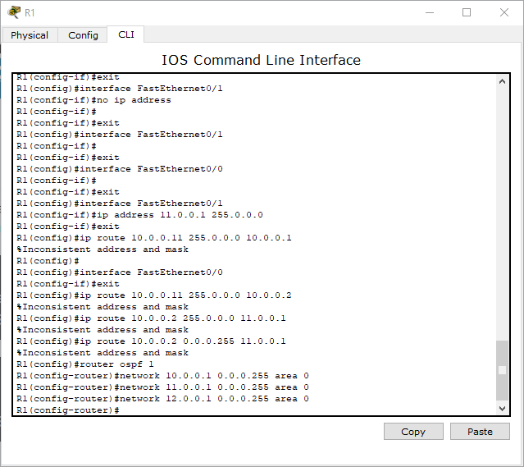
Рисунок 2 – Настройка R1
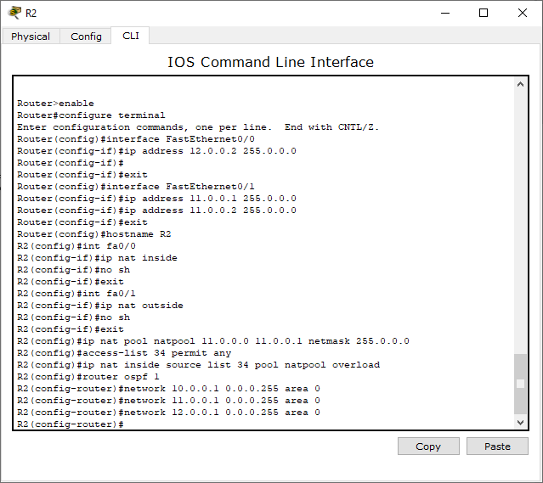
Рисунок 3 – Настройка R2
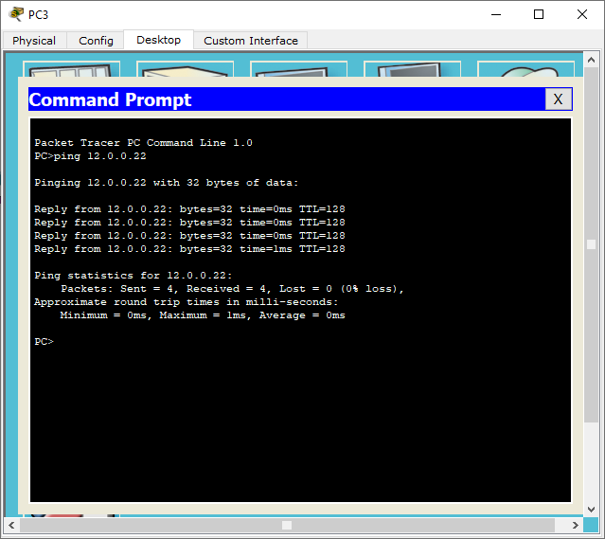
Рисунок 4 – PC1 пингует PC2 через NAT
Вывод: Я настроил вывод компьютеров локальной сети организации в интернет.

